Julepakkeaksjonen 2012
Lokale mottak for Julepakkeaksjonen 2012

Vi viser til hyggelig samtale om årets Julepakkeaksjon og sender herved som avtalt en formell invitasjon om å arrangere lokalt mottak av julepakker og klær under aksjons helgen uke 47. den 24. og 25. Nov.
Fra Bergen i vest og langs hele kysten til svenskegrensen + innlandet og resten av landet.
Alle mottak holder åpent mellom kl.12:00 og 17:00 begge dagene.
(Helgen før i Nord-Norge)

Tar Dere en utfordring?
Julepakkeaksjonen søker skoler, barnehager, frivilligsentraler, foreninger og lag samt kirker som vil arrangere lokale mottak for Julepakkeaksjonen i sitt distrikt. Det blir arrangert mottak samtidig uke 47, helgen 24. og 25. November over hele Sør-Norge (Fra og med Hordaland og Bergen). Mottakene vil holde åpent mellom klokken 12 og 17 begge dagene. Dersom dere takker ja vil dere være med på å gjøre det mulig for alle husstandene i kommunen eller distriktet til å delta med å sende en personlig julepakke til noen av Europas aller fattigste i Romania, Bulgaria og Moldova.

Årets aksjon:

Julepakkeaksjonen feirer i år 20 års jubileum. Siden den første julepakkeaksjonen gikk fra Sandnes i Rogaland til det da krigsherjede Dubrovnik i 1992 med 2000 julegaver har vi samlet inn og distribuert fra hånd til hånd over 400.000 personlige julegaver og annen hjelp. Mottakerne har vært barn som lever under ekstremt vanskelige forhold i fattige familier, på institusjoner, i flyktningleirer, eller på gata.

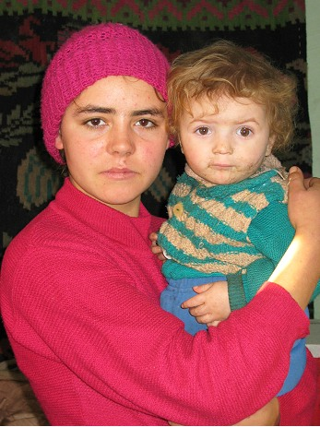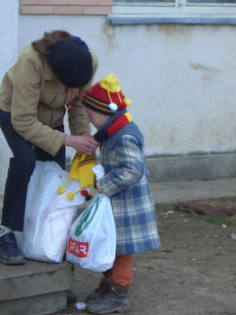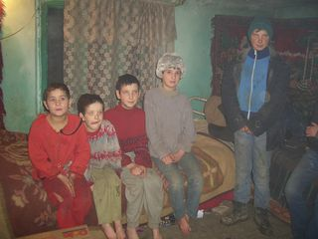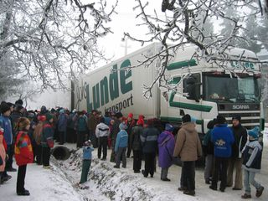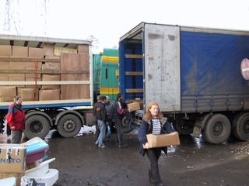

Målsetningen for julepakkeaksjonen 2012:
Vår målsetning i år er å gjøre det enklere for flere å delta i aksjonen. Etableringen av lokale mottak er en viktig del av dette. Ved å etablere lokale mottak håper vi også å skape større nærhet til, innsikt i og engasjement for Julepakkeaksjonen. Samtidig vil vi gjennom lokale mottak gjøre arbeidet med å hente inn og transportere julepakkene videre enklere.

Vi oppfordrer derfor dere til å arrangere lokalt mottak for Julepakkeaksjonen på aksjons helgen 24. og 25. November. Gjennom dette får dere en unik anledning til å være med på å gi håp og skape framtidstro for tusener av barn og unge gjennom solidaritet i praksis. Vi lover at dette kommer til å gi alle som deltar en fantastisk opplevelse. Når barn, ungdom og voksne kommer strømmende med nydelig innpakkede gaver, da får alle som har stilt opp lønn for strevet.

Program og aktuelle aktiviteter ved et lokalt mottak:
- Mottak av julepakker.
- Mottak av klær.
- Mottak av fraktbidrag. Dette sendes Go Care Norge direkte på konto i etterkant av aksjonen.

Alt materiell blir levert direkte. Dette inkluderer:
- Plastposer som julegavene skal legges i.
- Selvklebende til fra kort som fylles ut av giveren og klistres til posen.
- Bånd til å lukke posene med. Rødt bånd for jenter, blått for gutter og hamp bånd for klær.
- Fraktsekker å sende pakkene i.
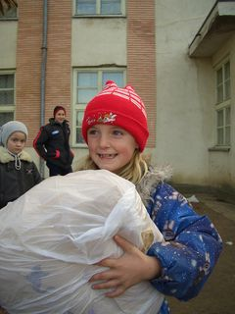
Lokal Markedsføring:
- Pressemelding med informasjon og fakta om aksjonen blir sendt alle aktuelle medier. De som blir med å arrangere lokale mottak anmodes om å benytte dette aktivt for å få så god forhåndsomtale som mulig.

Hjelpen kommer frem. Et spørsmål som alltid møter oss er om hjelpen kommer frem. Alle som engasjerer seg i arbeidet eller bidrar med hjelp er naturlig opptatt av dette. På mottakerstedene i Romania har vi etablert sterke relasjoner til mottakerne av hjelpen. Vi blir tatt imot på den aller beste måten av mennesker som helhjertet deler vårt ønske om at hjelpen skal komme de som trenger det aller mest til gode. Lederne av den enkelte transport har lang erfaring fra lignende transporter og all hjelp blir overlevert direkte fra hånd til hånd.

Julepakkeaksjonen er en fantastisk dugnad! Den aller minste aksjonen ble gjennomført i 1998. Vi var da 3 frivillige som reiste til Bosnia med 800 julegaver. For meg som leder var det den absolutt fineste aksjonen jeg har vært med på. Jeg fikk tid til å være vanlig deltaker. På den aller største aksjonen fikk vi inn 120.000 julegaver! Julekonvoien det året bestod utav 28 trailere, 17 busser, 8 ambulanser og 164 frivillige!
10 av bussene kjørte to turer!

Henting av innkomne julegaver og klær:
Allerede innsamlings helgen vil trailere være klar til å hente det som har kommet inn. I løpet av slutten av november vil vi ha vært og hentet på samtlige mottak. Allerede på aksjonens siste dag vil vi starte dette arbeidet og i løpet av de to påfølgende dagene vil de aller fleste mottakene få besøk av våre biler.

Bli med oss! Se med egne øyne! Ja vi inviterer alle skoler eller organisasjoner som blir med på aksjonen til å sende med representanter på konvoien til Romania. Konvoien går fra Oslo onsdag 19. desember. Vi reiser denne gang med Color Line via Kiel i Tyskland. Avreise er kl. 14:00 og vi er tilbake i Oslo søndag 6. januar kl. 10:00. En mer meningsfylt, lærerik og flott måte å feire jul og nyttår på skal du lete lenge etter. De som på denne måten blir med og følger julepakkene helt frem kommer hjem som aksjonens fremste ambassadører og vitner om aksjonens betydning. (Det er også mulig å reise med fly)

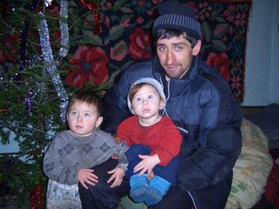
På mottaksstedene vil det bli etablert 2 team som sammen med lokale krefter skal stå for utdelingene. Alle som blir med må være aktive deltakere i arbeidet det er å dele ut hjelpen. Det er viktig at alle som ønsker å sende med delegater melder fra om dette snarest mulig. Nærmere informasjon om dette vil bli gitt på forespørsel. Alle har muligheten til å få sine utgifter dekket gjennom aktiv deltakelse i «Mitt Bidrag Programmet»

Vi håper at dere vil være med.
Vi ser frem til å høre fra dere med det aller første.

Med vennlig hilsen
for Julepakkeaksjonen 2012
Harry N Samuelsen,
Aksjonsleder, Mobil: 96689813
Epost: harry.samuelsen@gmail.com
Følg Go Care Norge og Julepakkeaksjonen på Internett.

